초임계 용매내에서 Poly (hexyl acrylate) 와 Poly (hexyl methacrylate)와의 상거동 및 모노머의 영향

김근빈 · 김영순 · 박 철 · 변헌수 · 곽 철*
여수대학교 화학공학과 · *경남대학교 화학공학부

Phase Behavior and Effect of Monomer of Poly(hexyl acrylate) and Poly(hexyl methacrylate) in Supercritical Solvents

Kunbin Kim · Young-Soon Kim · Chol Park · Hun-Soo Byun† · Chul Kwak*
Department of Chemical Engineering, Yosu National University, Chonnam 550- 749, Korea
*School of Fine Chemical Engineering, Kyungnam University, Masan, Kyungnam 631-701, Korea

서 론
최근에 여러 연구자들[1,2]에 의해 고분자 상거동 및 혼합물 밀도에 관련된 연구가 다수 이루어졌다. 특히 고온, 고압하에서 고분자-용매, 고분자-고분자 및 용매-용매간의 상호작용에 관련된 연구가 많이 이루어 지고 있는 반면 제조 공정상 필요한 공용매를 첨가한 연구는 많지 않다. 특히 공용매 분자들이 상호작용에 의해 온도, 압력 및 조성에 대한 화학 퍼텐셜이 중요시될 때 액체 공용매와 초임계 유체를 포함한 고분자물질에 대한 용해도의 연구는 매우 중요하다. 특히 공용매는 고분자와 용매간의 자유부피 차이로 인하여 초임계 용매에 비해 밀도가 크며[3,4], 이는 세그먼트-세그먼트사이에 공용매가 들어감으로써 상호작용이 쉽게 일어남을 의미한다. 따라서 압력이 증가함에 따라 고분자와 용매간의 자유부피가 감소하여 공용매의 효과는 더욱 크게 나타나는데 그러한 효과는 실험에 의해서 확인될 수 있다. 또한 고분자-용매의 혼합물에 공용매를 첨가하면 자유부피가 감소하며 분자상호간의 퍼텐셜이 증가하므로 반응조건을 향상시키는 것이 몇몇 연구자들에 의해 연구된 바 있다. 최근 Byun등[5,6]은 고압에서 poly(butyl methacrylate)-CO₂-butyl methacrylate계의 상거동에 관한 공용매 영향에 관한 연구와 초임계 이산화탄소-고분자 혼합물의 상거동에 관한 단량체 농도의 영향에 대하여 이미 보고 한바 있다.
본 연구는 초임계 이산화탄소, 에틸렌, 디메틸에테르, 프로판, 프로필렌, 부탄 및 1-부텐내에서 poly (hexyl acrylate)[PHA]와 poly (hexyl methacrylate)[PHMA]의 용해도 곡선과 모노머인 hexyl acrylate[HA]와 hexyl methacrylate[PHMA]의 영향에 대해 열역학적으로 고찰하고자 한다.

실 험
본 실험에서 사용된 고분자 물질은 Poly (hexyl acrylate)[MW = 90,000]와 poly (hexyl methacrylate)[PHMA, Mw = ~400,000]이며, 이는 각각 Scientific Polymer Products사와 Aldrich에서 공급 받아 정제 없이 그대로 사용하였으며, 모노머인 Hexyl Acrylate[HA]와 hexyl methacrylate[HMA]는 각각 Polysciences사와 Scientific Polymer Products에서 공급 받아 사용하였다. 또한 모노머의 중합을 막기위해 2,6-ditertbutyl-4-methyl-phenol (Aldrich Chem. Co., 99% purity)을 억제제로 사용하였다. 이산화탄소(99% purity)는 대성산소㈜ 제품을 사용하였으며, ethylene(99.8% purity), dimethyl ethylene(99.9% purity), 1-butene(99.6% purity), propane(98% purity), n-butane(97% purity), propylene(99.6% purity) 는 여천NCC㈜ 제품을 정제없이 그대로 사용하였다. 고분자 물질인 PHA와 PHMA는 자체에 톨루엔이 포함되어 있으므로, 본 연구에서는 순수한 고분자 물질을 사용해야 하기 때문에 각각의 고분자의 물질을 회전식증발기에 의해 톨루엔을 약 10시간동안 증발시킨후 그 순수한 물질만을 얻어 본 실험에 사용하였다.
Fig. 1은 본 연구에서 사용된 실험 장치로써 상온, 상압에서 250℃와 3000 bar까지 실험할 수 있는 정지형 장치이다. 삼성분계에 대한 실험장치와 실험방법의 자세한 내용은 이미 발표된 논문을 참고하길 바라며[6,7] 여기서는 간단하게 기술하고자 한다. 평형조(7.0 cm O.D.; 1.59 cm I. D.; length : 23 cm, working volume : 28 cm³)내의 압력 측정은 압력발생기(High Pressure Equipment Co., Model 37-5.75-60)와 압력 게이지를 사용하였다. 삼성분계 상거동 압력 측정에 압력게이지
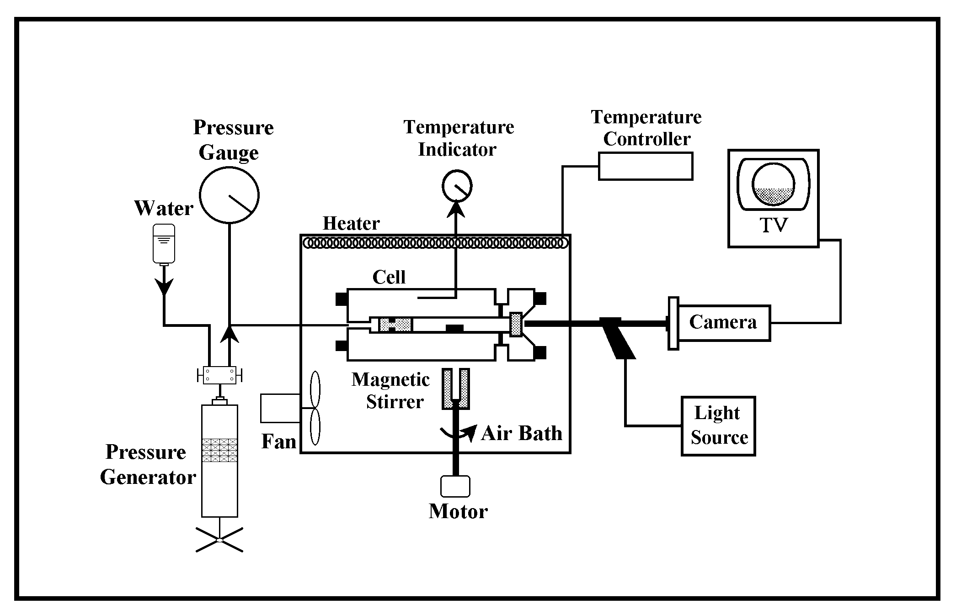
(Heise gauge, Dresser Industries, Model CM-124913, 0 - 3450 bar, accurate to : ±3.5 bar)를 사용하였다. 항온조의 온도조절은 PID type의 온도 조절기(Han Young Co., Model DX9)에 의해 제어 되었으며, 항온조 온도의 오차 범위는 ±0.3 ºC 였다. 온도 측정은 디지털 멀티미터 (Yokogawa, Model 7563, accurate to ±0.005 %)에 RTD (platinum resistance thermal : Thermometrics Corp., Class A)를 연결하여 측정하였다. 평형조내에서 일어나는 혼합물의 현상을 관찰하기 위해 보어스코프(Olympus Corp., Model R100-038-000-50)를 이용하였으며, 이와 연결된 CCD 카메라(Watec Co., Model WAT-202B)를 사용하여 모니터(Samsung, Model SMP-151)로 확인 할 수 있었다.
Fig. 1. Schematic diagram of the experimental
apparatus used in this study.
실험방법은 먼저 PHA나 PHMA를 평형조내에 약 0.5 g (5.0 ±0.5 wt%)을 평량하여 조(cell)에 넣은 후 장치를 일부 설치한다. 이때 PHA나PHMA의 무게는 ±0.002 g 범위내의 오차를 포함하고 있다. 평형조내의 불순물을 제거하기 위해 질소로서 여러 번 정화한다. 다음 실험에 사용할 용매로 2-3회 정화한 후, HA와 HMA를 주사기로 저울에 평량하여 평형조내에 주입한 후 장치 일부를 다시 설치한다. solvent를 주입하기 위해 고압용기에 solvent를 주입한 후 평량한 다음 평형조내로 주입한다. 이때 주입된 양을 알기 위해 solvent의 주입 전과 후의 양을 저울에 측정 함으로서 그 양을 알 수 있다. solvent의 주입이 완료되면 장치를 완전히 설치하고, 하나의 상(one phase)에 도달시키기 위해 압력을 임계압력 이상으로 유지하고 온도를 실험하고자 하는 온도까지 증가 시킨다. 이때 평형조 내부의 자석막대를 회전시키면서 완전히 용해되도록 조절한다. 만약 하나의 상에 이르면 상평형에 도달시키기 위해 일정온도와 압력에서 약 30-40분 기다린다. 상평형에 도달하면 일정온도에서 압력을 서서히 내리면 하나의 상에서 흐린 상태에 이른 후 약간의 압력을 더 내리면 구름점(cloud-point)을 얻을 수 있다. 자료를 얻은 후 다시 압력을 증가 시키면 하나의 상으로 돌아오는데, 이때 평형조내의 혼합물에 대한 성질과 물성변화는 없으므로 반복하여 원하는 온도에서 실험을 계속 할 수 있다. 하나의 자료를 얻기 위해 최소한 2회 이상의 반복실험을 통하여 그 평균값을 자료로 채택하였다.

결과 및 고찰
Fig. 2는 고압에서 PHA-CO₂의 혼합물에 HA의 공용매를 첨가하고 상거동에 대한 압력-온도 평형관계를 알아보기 위한 실험을 하였다. PHA-CO₂계의 상거동은 온도 162 ºC와 압력 2500 bar이하의 높은 압력에서 용해됨을 알 수 있다. PHA-CO₂-HA계에서 HA를 각각 5.0 wt%와 12.8 wt% 첨가하였을 때, 구름점 곡선은 음의 기울기로 급격히 증가함을 보였으며, 이는 UCST(upper critical solution temperature)가 공존하는 영역을 보였다. PHA-CO₂-5.0 wt% HA계는 온도 85-156 ºC범위에서 1186-2500 bar 압력에서 용해되었고, PHA-CO₂-12.8 wt% HA계는 온도 43-151 ºC에서 702-1409 bar 압력에서 용해됨을 알 수 있다. 또한 PHA-CO₂-20.7 wt% HA계는 낮은 압력에서 양의 기울기를 가지면서 LCST거동을 나타내었다. 이러한 상거동에 관한 공용매의 영향은 이미 Byun등[5,8]이 보고한 poly(ethyl methacrylate)-CO₂-ethyl methacrylate계와 poly(butyl methacrylate)-CO₂-butyl methacrylate계에 의해 유사한 경향을 보인바 있다.
Fig. 2. Experimental cloud-point curves for
the poly(hexyl acrylate)-CO₂-hexyl
acrylate system with different hexyl
acrylate concentration.
Fig. 3. Impact of 42.8 wt% hexyl meth-
acrylate monomer(on a polymer-free
basis) on the phase behavior of the
poly(hexyl methacrylate)-CO₂ system.
Fig. 4. Experimental cloud-point curves for
the poly(hexyl methacrylate)-solvent
(propane, propylene, butane, DME,
CHClF₂) system.
Fig. 3은 PHMA-CO₂-42.8 wt% HMA계의 상거동을 나타내었다. PHMA-CO₂-42.8 wt% HMA계는 양의 기울기를 가지면서 LCST곡선의 형태를 나타내었다. 또한 온도는 약 90 ºC와 압력 92 bar이하에서 기체-액체 곡선이 나타났으며, 온도 79 ºC, 83 ºC 및 100 ºC에서 압력 112, 119 및 140 bar에서 액체-액체-기체 곡선이 나타남을 알 수 있다.
Fig. 4에서는 PHMA-solvent계의 상거동을 온도-압력 관계를 나타내었다. PHMA-propane계에서는 온도 40-133ºC에서 압력 324-353 bar 범위에 용해되었으며, PHMA-propylene계는 온도 38-113ºC에서 압력 118-271 bar 범위에서 용해되어 PHMA-propane계보다 낮은 온도와 압력에서 용해됨을 알 수 있는데, 이는 무극성인 propane보다는 극성이며 2중 결합이 있어 반응성이 풍부한 propylene이 PHMA에 보다 잘 용해됨을 알 수 있었다. 또한 PHMA-butane계는 온도42-180 ºC와 압력 56-194 bar에서 용해됨을 그림을 통하여 알 수 있었다. 또한, PHMA-propane계와 PHMA-propylene계보다 더욱 낮은 온도와 압력에서 용해됨을 볼 수 있는데 이는 propane이 무극성인 반면 propylene은 극성을 띄고 있어 압력이 현격히 낮게 나타냄을 알 수 있다.

결 론
고압하에서 PHA-CO₂-HA혼합물에 대해 온도162 ºC와 압력 2500 bar까지 실험하였으며, 공용매의 농도는 0, 5, 12.8 및 20.7 wt%이었다. 공용매의 농도가 증가함에 따라 U-LCST공존영역에서 LCST곡선으로 변화하는 과정을 나타내었으며, PHMA-CO₂-42.8 wt% HMA계의 상거동 곡선에서 삼상(LLV)과 액체-액체 및 기체-액체영역을 나타내었다.
또한, PHMA-solvent(propane, propylene, butane, DME, CHClF₂)계에서는 온도 180 ºC와 압력 353 bar까지 실험을 하였으며, 무극성보다는 극성용매에서 보다 낮은 온도와 압력에서 용해되며, 분자량 낮은 용매보다는 높은 용매의 용해도가 낮은 온도, 압력에서 용해됨을 알 수 있었다.

참고문헌
1. McHugh, M. A. and Guckes, T. L. : Macromolecules, 18, 674(1985)
2. Pan, C. and Padosz, M. : Ind. Eng. Chem. Res., 38, 2842(1999)
3. Wolf, B. A. and Blaum, G. : J. Polym. Sci. : Part B : Polym. Phys., 13, 1115(1975)
4. Wolf, B. A. and Blaum, G. : Makomol. Chem., 177, 1073(1976)
5. Byun, H. S. and Kim, K. : HWAHAK KONGHAK, 38, 479(2000)
6. Byun, H. S. and McHugh, M. A. : Ind. Eng. Chem. Res., accepted (2000)
7. Byun, H. S. and Jeon, N. S. : Fluid Phase Equilibria, 167, 113(1999).
8. Byun, H. S. and Choi, T. H. : J. Korean Ind. Eng. Chem. 11, 396(2000)

